|  |
| --- |
| **臺北市立瑠公國民中學108學年第1學期第1次定期考查九年級社會科試卷** 班級： 座號： 姓名： |

※歷史※

◎配分：（21〜26題，每題1分；27〜40題，每題2分）

一、**單一選擇題**

21. 希美到圖書館看書時，有本書的內容深深的吸引著他。書裡提到當地人信仰拜火教，崇拜光明與火，並且曾經建立橫跨歐洲、亞洲、非洲的帝國。請問：希美看的書應該是在介紹下圖中何地的歷史？  
(A)甲 (B)乙   
(C)丙 (D)丁



22. 阿基米德建立了槓桿原理和力矩的觀念，並將理論運用到實際生活中。例如有次國王替埃及國王建造了一艘船，因船很重，因此建造好後無法放進海裡，國王就將這個難題交給阿基米德處理。結果他巧妙的組合各種機械，造出一架機具，並將牽引機具的繩子交給國王，國王輕輕一拉，大船就順利的移動下水了。請問：阿基米德是生活在哪一個時期的科學家？  
(A)希臘化文化時期 (B)希臘古典文化時期   
(C)羅馬共和時期　 (D)古印度文明時期

23. 羅馬在奧古斯都的統治之下，國力日益增強，開創了兩百多年的太平盛世，史稱羅馬和平時期。請問：當時的中國正位於哪一個時期？  
(A)漢朝 (B)唐朝   
(C)元朝 (D)明朝

24. 瑣羅亞斯德創立的祆教，強調善惡二元論，相信宇宙間有兩種勢力，一是代表光明和善良的神，一是代表罪惡和黑暗的邪神，這兩股勢力彼此間進行著長期的鬥爭，最後邪不勝正，善神會戰勝惡神。此外，祆教還主張天使、魔鬼及末日審判等觀念，對猶太教、基督教等宗教影響很大。請問：此宗教經改革後傳入中國的是下列哪一個宗教？  
(A)佛教 (B)伊斯蘭教   
(C)道教 (D)摩尼教

25. 在長久的歷史中，大家懷疑木馬屠城記的故事真實性，甚至懷疑特洛伊的存在，一直到19世紀時，才被確認是在古希臘的小亞細亞地區，也就是圖中「★」的地方。請問：該地並未被哪一個政權統治過？  
(A)羅馬帝國 　　(B)西羅馬帝國   
(C)亞歷山大帝國 (D)波斯帝國

26. 孔雀王朝的阿育王在位期間，國力強盛，政績輝煌。請問：以下何者是他的重要事蹟？  
(A)結合民間信仰創立印度教   
(B)建立階級制度   
(C)致力向外傳播佛教   
(D)提倡婆羅門教的因果報應

27. 某民族發展出優良的冶鐵技術，其鐵製兵器曾經使周遭國家聞風喪膽，而且其國王將鐵視為專利，不准對外傳播，使得鐵的售價高於黃銅六十倍。請問：此民族為下列何者？  
(A)亞述人 (B)西臺人   
(C)埃及人 (D)蘇美人

28. 兩河流域，就是由底格里斯河和幼發拉底河沖積形成的平原地區，土地肥沃，又稱為美索不達米亞。請問：有關此地區古文明的發展何者正確？  
(A)四周有高山做為天然屏障，易守難攻   
(B)政權穩定，長期由波斯帝國統治該地   
(C)巴比倫人以象形文字書寫法典在玄武岩上   
(D)蘇美人利用月亮的盈虧循環發明陰曆

29. 古羅馬以羅馬城為中心，隨著疆域的擴大而逐步完成。據統計，羅馬人建設了約八萬公里的道路，這些道路構成了地中海地區的交通運輸網，因此有「條條大路通羅馬」的諺語。請問：從羅馬公路的興建可以得到什麼訊息？  
(A)強調奢華的社會風氣   
(B)注重守秩序的習慣   
(C)反映出務實的性格   
(D)充滿永不放棄的精神

**※ 背面還有試題**

30. 此文明以興建金字塔聞名世界，統治者被稱之為法老，以太陽神之子的身分統治人間。請問：下列有關此文明的敘述何者正確？  
(A)此文明指的是西亞古文明   
(B)有史家認為此文明是尼羅河的贈禮   
(C)認為尼羅河神是宇宙的主宰者   
(D)制定陰曆以計算尼羅河氾濫的時間

31. 阿富到某地旅遊時，看到當地有一座供奉雅典娜的神廟，並且聽導遊說，這個古民族喜歡探究人性，對後代的哲學發展有很大的影響。請問：這個民族最有可能生活在哪一個城市裡？  
(A)羅馬 　　(B)雅典   
(C)伊斯坦堡 (D)開羅

32. 羅馬的元老院是由貴族組成，負責議決國家大事，並且是監督機構，掌握了行政、立法、外交、軍事等權力。另外還要選出兩位執政官，執行決議的事務。請問：元老院與執政官互相監督、制衡的精神最早是被何人破壞的？  
(A)君士坦丁 (B)凱撒   
(C)屋大維 　(D)狄奧多西

33. 因經商貿易的需求，○○人改良其他民族的文字，簡化成二十二個字母，後來外傳到地中海地區，間接影響希臘文與拉丁文的發展。請問：文中的○○指的是哪一個民族？  
(A)腓尼基 (B)加爾底亞   
(C)希伯來 (D)埃及

34. 基督教在創立初期，因排斥羅馬的多神信仰，且基督徒拒絕對羅馬皇帝的畫像膜拜，因此被羅馬政府打壓。直到第一位信奉基督教的羅馬皇帝在位時，頒布了米蘭詔書，使基督教成為一種自由、合法的宗教。請問：該羅馬皇帝是下列何者？  
(A)歐幾里得 (B)希羅多德   
(C)狄奧多西 (D)君士坦丁

**二、題組**

（一）從兩河流域的泥板紀錄、基督教文明的聖經，到美洲原住民的神話，世界各民族祖先留下的文字或口頭古老傳說中，大洪水是常見的共同主題。這些在世界各地都出現的洪水傳說可能反映的是人類祖先的共同回憶。根據考古學家和古氣象學家的調查，在一萬一千多年前，第四季冰河期的高峰結束時，北美冰帽崩塌融化，使全世界海洋水位以接近海嘯的速度上升，人類被迫移居內陸。這個全球性的大遷徙可能影響形成全球性大洪水的記憶。  
請問：

35. 文中兩河流域的泥板紀錄，最有可能是以哪一種文字書寫而成的？  
(A)象形文字 (B)甲骨文   
(C)腓尼基文 (D)楔形文字

36. 聖經裡有段諾亞方舟的故事，即是有關大洪水的傳說故事，請問是哪一個民族的傳說？  
(A)阿利安人 (B)希臘人   
(C)希伯來人 (D)波斯人

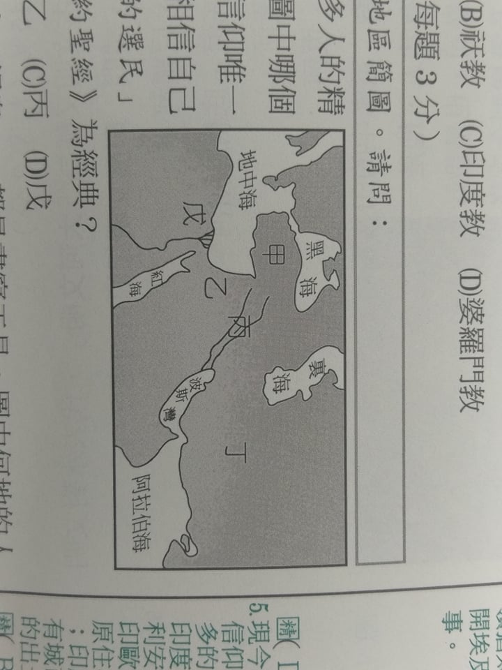37. 基督教的發源地位於圖中何處？  
(A)戊 (B)乙   
(C)丁 (D)甲

（二）西元1922年，英國的考古團隊發現了埃及法老圖坦卡門的陵墓。墓室中有馬車、床榻、裝滿寶物的木箱，以及法老的雕像與權杖。圖坦卡門的棺木有三層人形棺，上面兩層是貼金箔的木棺，第三層則是純金打造的棺木，重達110公斤，上面寫著：「我看見了昨天，我知道明天。」在圖坦卡門木乃伊的頭部和上半身覆蓋著和法老容貌相同的黃金面具，額頭上還雕刻著眼鏡蛇和老鷹，象徵至高無上的王權。  
請問：

38. 文中棺木上的文字「我看見了昨天，我知道明天。」是用下列哪一種文字書寫的？  
(A)象形文字 (B)甲骨文   
(C)腓尼基文 (D)楔形文字

39. 圖坦卡門是古埃及文明中武力最強盛時期的法老，請問其統治期間位於古埃及的哪一個階段？  
(A)古王國時期 (B)舊王國時期   
(C)中王國時期 (D)新王國時期

40. 當時將死者製作成木乃伊的原因與下列何者有關？  
(A)因果輪迴觀 (B)世界末日觀   
(C)善惡二元論 (D)死後復活觀

※ 後面還有公民試題